Руководство пользователя
Автоматизированной информационной системы
«Социально-экономическое развитие города Барнаула»

Роль в АИС: оператор МОСЭР

Назначение автоматизированной информационной системы «Социально-экономическое развитие города Барнаула»:
- Структурировать и централизовать ввод и хранение данных о социально-экономическом развитии города.
- Упростить и сделать прозрачным сбор данных о социально-экономическом развитии города.
- Формировать отчёты о показателях социально-экономического развития города в автоматическом режиме.
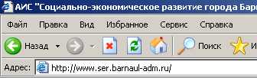
Для ввода данных и получения отчётов в АИС необходим доступ к сети Интернет с помощью программы «Интернет-проводник» (Internet Exporer).

Программа обозначается ярлыком.
После запуска программы необходимо ввести интернет-адрес: ser.barnaul-adm.ru и нажать клавишу Enter.
На экране появится наименование АИС:
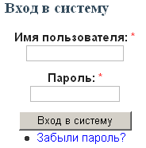
Пароль для входа в АИС высылается администратором на названный пользователем электронный адрес. Имя пользователя и пароль необходимо ввести в ячейки, указанные справа на картинке.
После входа в АИС ниже наименования системы «Социально-экономическое развитие города Барнаула» станут доступными пункты и подпункты меню.
Пункты меню приведены ниже.
При выходе из АИС необходимо нажать на пункт меню до закрытия Интернет-проводника с помощью кнопки .
Пользователям предоставляются именные пароли, которые строго запрещается передавать другим лицам. В случае подозрения, что пароль стал доступен кому-то ещё, необходимо поменять пароль.
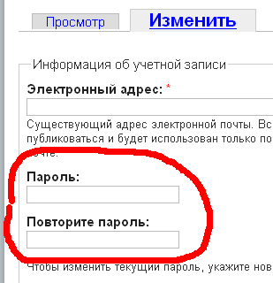
Выбрав пункт меню можно сменить пароль.
Для смены пароля необходимо дважды ввести пароль в ячейки «Пароль» и «Повторите пароль» на вкладке «Изменить» раздела «Мой профиль» в АИС (см. картинку слева). Пароль будет изменён после нажатия кнопки , которая находится в левом нижнем углу экрана вкладки «Изменить».
Основная работа в АИС ведётся в пункте .
Для работы с целевыми программами пользователь получает роли:
- Мероприятия (объекты) социально-экономического развития города.
- Муниципальные целевые программы;
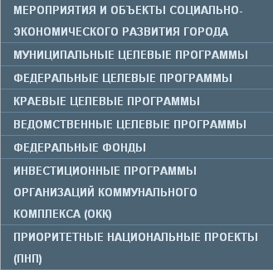
- Федеральные целевые программы;
- Краевые целевые программы;
- Ведомственные целевые программы;
- Федеральные фонды;
- Инвестиционные программы организаций коммунального комплекса (ОКК);
- Приоритетные национальные проекты (ПНП).
Соответственно, в меню пользователя будут доступны пункты, указанные справа на картинке.
Указанные в данном руководстве модули АИС необходимы для работы с целевыми программами, реализуемыми на территории города (для согласования и утверждения городских целевых программ, оценки их эффективности, мониторинга реализации федеральных, краевых и ведомственных целевых программ).
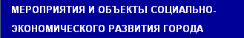
Перечни мероприятий всех целевых программ в АИС формируются из мероприятий и объектов социально-экономического развития. Поэтому работа в модуле должна начинаться с внесения в АИС мероприятий и объектов социально-экономического развития города (далее МОСЭР). Выберите соответствующий пункт меню. Он указан справа на картинке.
Под МОСЭР понимаются реализуемые на территории города мероприятия целевых программ (МЦП, КЦП, ВЦП, ФЦП), а также объекты капитального строительства, создаваемые за счёт всех источников.
Данный раздел содержит три вкладки, указанные ниже на картинке, а именно Список, Добавить и Отчёт.
На вкладке «Список» отображаются все МОСЭР, внесенные в АИС.
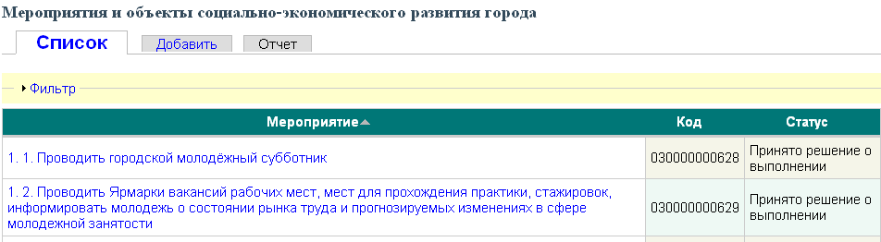
Какой-либо МОСЭР может редактировать только создавший его комитет (см. поле «Ответственные за внесение данных» карточки МОСЭР).
Чтобы внести в АИС новый МОСЭР, необходимо выбрать вкладку .
Необходимо заполнить карточку МОСЭР.
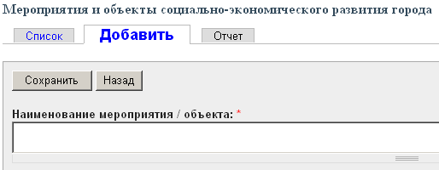

Обязательные для заполнения поля карточки МОСЭР обозначены звёздочкой красного цвета, в том числе: наименование мероприятия/объекта, тип, статус, основание для внесения объекта, мероприятия в АИС, наименование задачи ПКСЭР 2008-2017. Не заполнив эти поля, нельзя сохранить карточку МОСЭР – АИС выдаст предупреждающее сообщение, которое необходимо прочитать.
Наименование МОСЭР должно быть лаконично, учитывать место реализации мероприятия, строительства объекта, совпадать с титулом, указанным в проектно-сметной документации, содержать данные о вводимой мощности. В поле «Наименование мероприятия/объекта» можно внести лишь 200 символов. Если полный текст мероприятия превышает установленный лимит символов, то в данном случае его полное наименование необходимо продублировать в поле «Примечание».
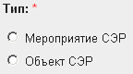
Тип МОСЭР необходим для того, чтобы чётко отделить мероприятия социально-экономического развития от объектов капитального строительства. В будущем карточка МОСЭР будет содержать плановые и фактические данные об объёмах инвестиций в разрезе капитальных затрат (СМР, оборудование, прочее). Необходимо указать тип МОСЭР (мероприятие или объект СЭР), нажав на соответствующую кнопку . Выбор будет обозначен знаком .
Каждому МОСЭР присваивается уникальный код, который содержит информацию о районе города, на территории которого реализуется мероприятие, либо строится объект, классе инвестиционных проектов (мероприятий), софинансировании из различных источников, годе начала реализации (строительства).
Для того, чтобы создать код проекта, необходимо нажать на надпись в карточке МОСЭР.
Раскрытая карточка кода объекта приведена ниже:
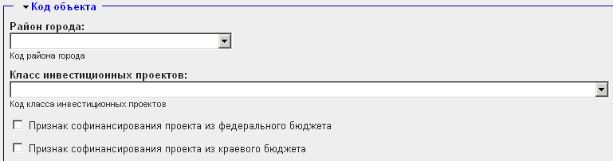

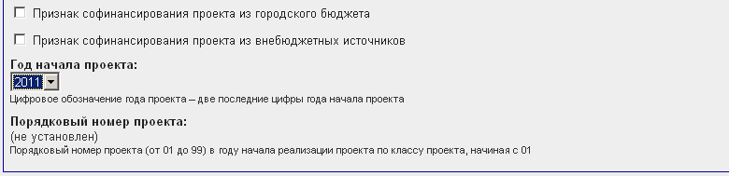
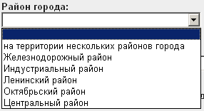
Шаги заполнения кода объекта (мероприятия):
Шаг 1. Необходимо выбрать район, на территории которого будет реализовано мероприятие (построен объект). Если мероприятие будет реализовываться на территории нескольких районов, необходимо выбрать соответствующий пункт списка.
Шаг 2. Выбрать класс мероприятия/объекта социально-экономического развития города:
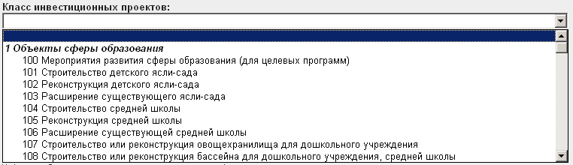
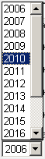
Для мероприятий целевых программ необходимо выбрать соответственно «Мероприятия развития …».
Шаг 3. Выбрать, нажав на (галочка = выбор), признаки софинансирования из федерального, краевого, городского бюджетов, из внебюджетных источников. Выбор соответствующего источника финансирования, указывает на намерение отраслевого комитета привлечь средства из соответствующего источника.
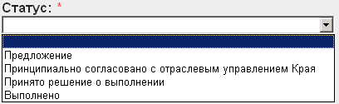
Шаг 4. Выбрать год начала реализации мероприятия, строительства объекта.
Статус МОСЭР может принимать значения, указанные на картинке справа.
Значение «Предложение» в поле «Статус» необходимо выбирать в том случае, если МОСЭР предложен отраслевым комитетом, но ещё не включён в план мероприятий городской целевой программы.
Значение «Принципиально согласовано с отраслевым управлением Края», устанавливается, если в результате переговоров с отраслевым управлением Администрации Алтайского края достигнуты предварительные договорённости о том, что при формировании или корректировке КАИП, КЦП, ВЦП, данный МОСЭР будет включён в неё.
Значение «Принято решение о выполнении» необходимо выбрать, в случае, если МОСЭР вошёл в состав утверждённой городской целевой программы.
Статус «Выполнено» выбирается оператором соответственно для МОСЭР, по которым завершено финансирование и достигнуты намеченные результаты.
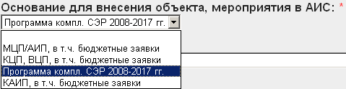
Основания для внесения в АИС объекта, мероприятия приведены на картинке справа.
Значение «МЦП/АИП, в т.ч. бюджетные заявки» пользователь выбирает в том случае, если мероприятие или объект внесён для включения в городскую целевую программу (и АИП) или как непрограммный объект для включения в городскую адресную инвестиционную программу.
Значение «КЦП, ВЦП, в т.ч. бюджетные заявки» необходимо выбрать, в случае если мероприятие или объект вносится при включении (либо уже включён) в КЦП, ВЦП, в том числе, в случае подачи бюджетной заявки. При этом, мероприятие или объект не включены в городские целевые программы или городскую адресную программу.
Значение «Программа компл. СЭР 2008-2017 гг.» выбирается, в случае если мероприятие или объект включается в Программу комплексного социально-экономического развития города Барнаула на 2008-2017 годы, но не включено в МЦП, КЦП, ВЦП, ФЦП, АИП.
Значение «КАИП, в т.ч. бюджетные заявки» необходимо выбрать, если мероприятие или объект вносится при включении (либо уже включён) в КАИП, в том числе, в случае подачи бюджетной заявки. При этом, мероприятие или объект не включены в городские целевые программы или городскую адресную инвестиционную программу.
Если в результате реализации мероприятия, ввода в эксплуатацию объекта капитального строительства будут введены мощности (кв.м, км, п.м., места, шт. и т.п.), необходимо внести эти показатели в карточку МОСЭР.
Шаги по внесению данных об общей вводимой мощности (в целом по МОСЭР):
Шаг 1. Нажать кнопку «Добавить строку в список», предварительно нажав на надпись .
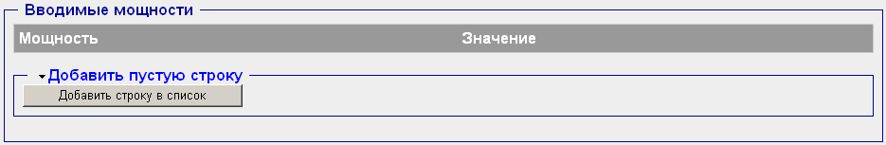
После нажатия кнопки «Добавить строку в список» будет создана строка для внесения данных (единицы измерения мощности и значения).
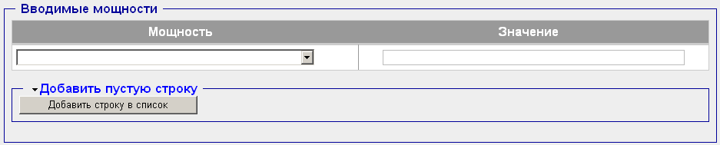
Шаг 2. Выбрать единицу измерения мощности из выпадающего списка:
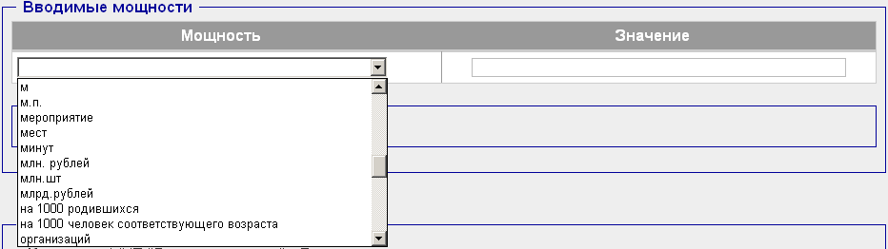
Шаг 3. Внести значение вводимой мощности:
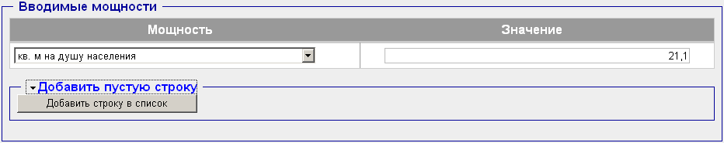
Чтобы внести несколько строк с вводимой мощностью необходимо повторить все три шага ещё раз.
Сведения об ответственных за внесение плановых и фактических данных о МОСЭР пользователь указывает в разделе карточки, приведённом ниже.
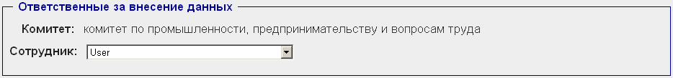
АИС указывает автоматически отраслевой комитет, к которому относится оператор, создавший МОСЭР.
Оператор МОСЭР может самостоятельно выбрать сотрудника комитета, который будет вносить данные МОСЭР.
Сведения об исполнителях, участвующих в создании/реализации МОСЭР, оператор МОСЭР вносит в раздел карточки, приведённый на картинке.
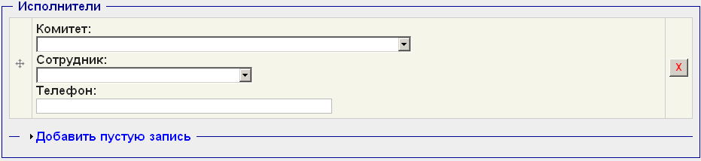
Чтобы внести несколько исполнителей необходимо нажать на надпись , а затем на кнопку «Добавить пустую запись».
Ниже приведены текстовые поля карточки МОСЭР.
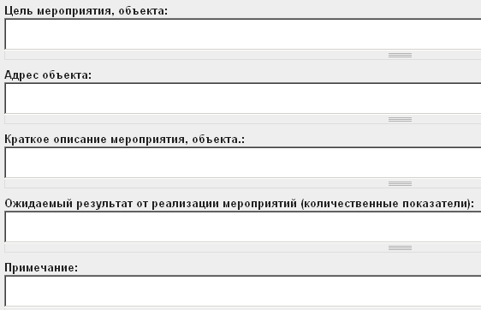
В случае, если МОСЭР связан с другими МОСЭР (необходимость реализации одного потребует реализации другого), необходимо связать эти МОСЭР в АИС.
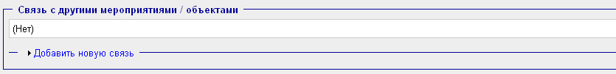
Для этого необходимо:
- нажать на надпись «Добавить новую связь»;
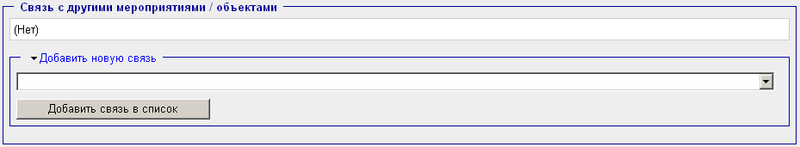
- выбрать требуемый МОСЭР из списка.
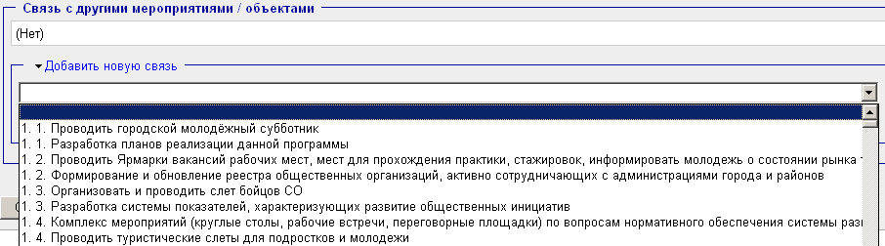
Для того, чтобы внесённые данные сохранились в АИС необходимо нажать кнопку, расположенную вверху и внизу карточки МОСЭР.
В случае, если нет необходимости сохранять данные, чтобы вернуться на предыдущую страницу необходимо нажать кнопку.
Если данные карточки МОСЭР изменены, но не нажата кнопка, пользователь увидит предупреждение:
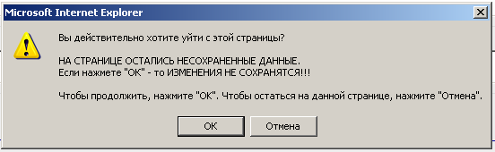
Если пользователь нажмёт кнопку, то откроется другая выбранная страница, а исправленные данные не сохранятся.
Для того, чтобы сохранить изменённые данные необходимо сначала нажать кнопку , а затем кнопку.
Вторая вкладка МОСЭР называется «Программы». На данной вкладке необходимо связать МОСЭР с целевыми программами, федеральными фондами, инвестиционными программами ОКК и т.д.
За счёт того, что МОСЭР связывается на вкладке Программы с целевыми программами, обеспечивается однократный ввод данных мероприятий и их использование в отчётах по муниципальным, краевым, ведомственным, федеральным целевым программам, приоритетным национальным проектам, инвестиционным программам ОКК, программам федеральных фондов.
В АИС введено правило, что средства из федерального бюджета отражаются как федеральные программы или фонды, средства из краевого бюджета – как краевые и ведомственные программы.
Вкладка «Программы» приведена ниже на картинке.
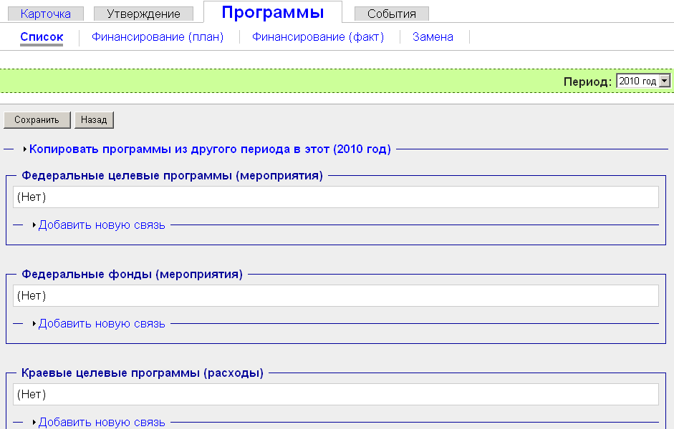
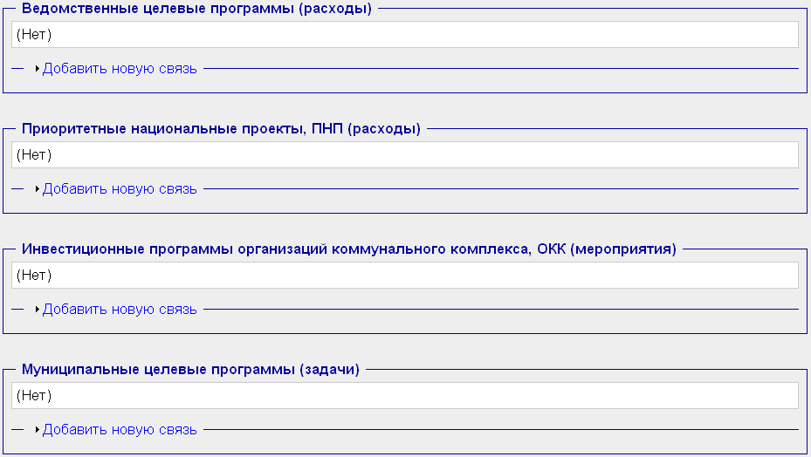
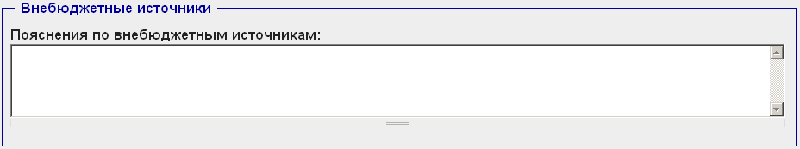
Для того, чтобы связать МОСЭР с целевой программой, необходимо нажать соответствующую надпись .
В качестве примера приведена связь МОСЭР и МЦП.
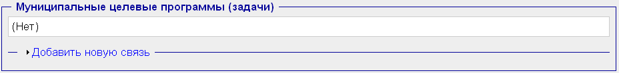
Из списка соответствующих целевых программ пользователь выбирает задачу (мероприятия, расходов) целевой программы.
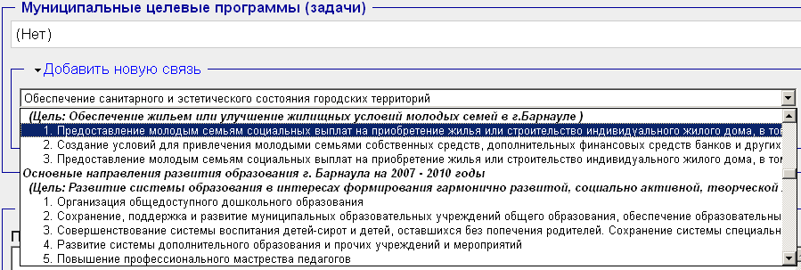
В списке целевых программ указаны наименования программ, цели и задачи. МОСЭР связывается с конкретной задачей целевой программы. То есть необходимо выбрать конкретную задачу, а не наименование целевой программы.
Чтобы связь МОСЭР и выбранной целевой программы сохранилась, необходимо нажать кнопку «Добавить связь в список».
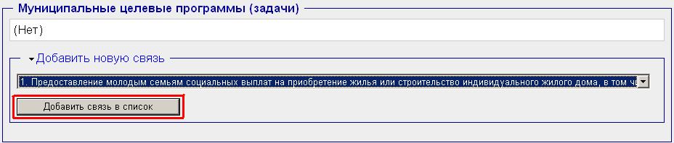
Результат приведён ниже на следующей картинке.
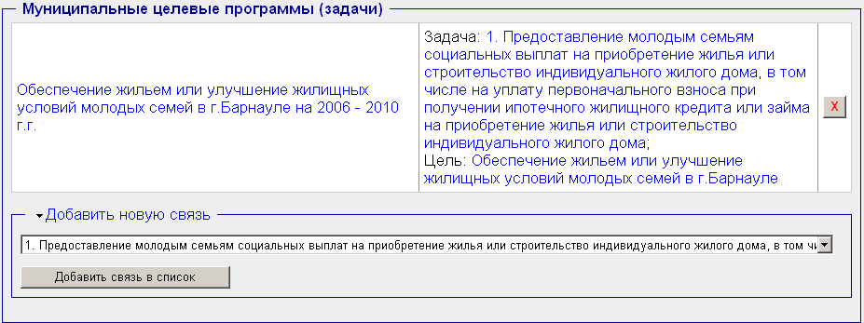
Подобным образом можно связать МОСЭР с муниципальными, краевыми, ведомственными, федеральными целевыми программами, приоритетными национальными проектами, инвестиционными программами ОКК, программами федеральных фондов, расходами из внебюджетных источников.
Чтобы удалить ошибочно добавленную связь МОСЭР с целевой программой необходимо нажать кнопку . Условие – необходимо перед удалением данной связи необходимо на страницах «Финансирование (план)» и «Финансирование (факт)» удалить все суммы по данной целевой программе, указанные по этому МОСЭР.
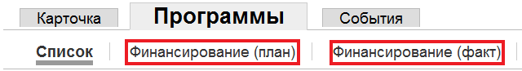
На странице «Список» вкладки «Программы» также можно внести пояснения о внебюджетных источниках.
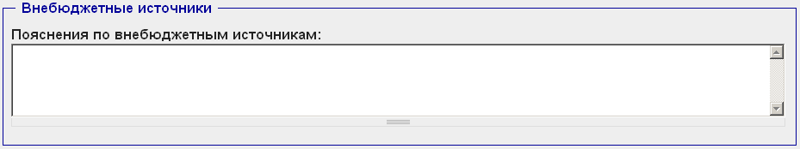
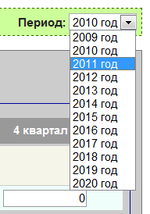
Необходимо связать МОСЭР с целевыми программами по каждому году реализации мероприятия, строительства объекта. Если мероприятие целевой программы реализуется в 2010-2012 годах, то необходимо связать МОСЭР и целевую программу три раза (с 2010, 2011, 2012 годом).
Это можно сделать, меняя год справа на странице «Список» вкладки «Программы» (см. картинку справа) и выбирая программы так, как указано было выше.
Более простым вариантом заполнения связей с целевыми программами является копирование данных. Особенно это удобно, если целевая программа связана с целевыми программами различных уровней бюджета (федеральным, краевым, городским) и данные уже введены за один год.
Для этого, необходимо:
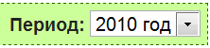
- выбрать соответствующий год финансирования МОСЭР ;
- нажать надпись «Копировать программы из другого периода в этот год (… год)»;
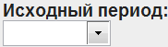
- указать год, с которого будут скопированы данные,
на выбранный год («Исходный период»);
- нажать кнопку копировать 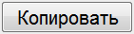.
В целом форма для копирования данных программ приведена ниже.
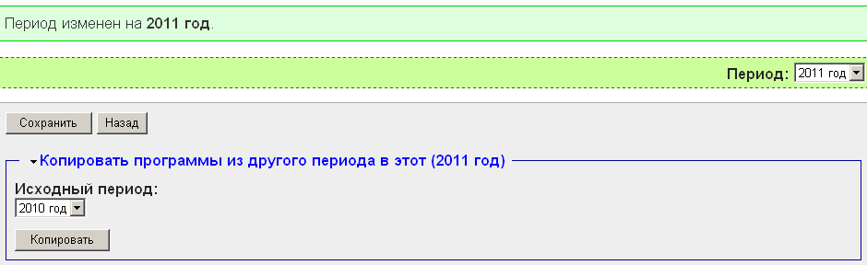
В результате удачного копирования данных появится надпись:
После того, как внесены связи МОСЭР и целевых программ, необходимо заполнить данные о плановом финансировании мероприятия/объекта социально-экономического развития города.
Для этого, пользователь открывает страницу «Финансирование (план)» вкладки «Программы».
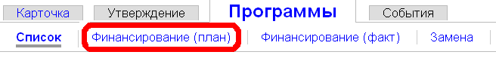
Данные о плановом финансировании вносятся в соответствующие ячейки листа. В случае отсутствия данных о поквартальной разбивке годового финансирования, необходимо внести в ячейку «Год».
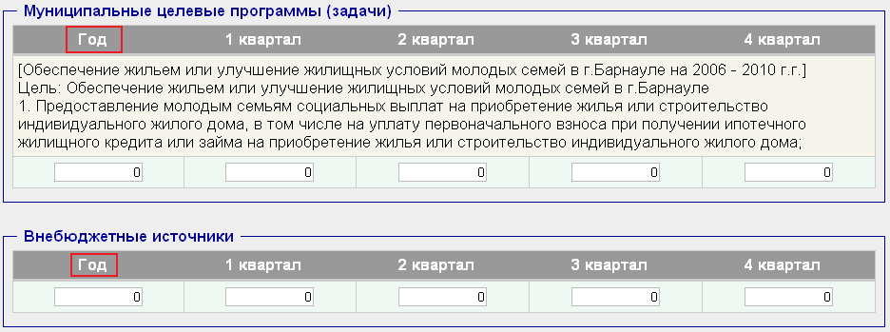
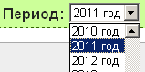
Плановые данные о финансировании вносятся за все годы реализации мероприятия, строительства объекта капитального строительства. Пользователь выбирает соответствующий год справа в выпадающем списке.
Необходимо после внесения данных нажать кнопку 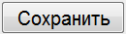.
После того, как внесены все плановые данные МОСЭР, администратор модуля «Мероприятия/объекты СЭР», закрывает возможность редактирования данных по соответствующему МОСЭР (см. картинку ниже).

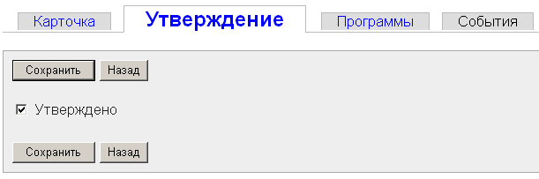
Ячейки, закрытые для редактирования, помечены серым цветом (см. картинку ниже).
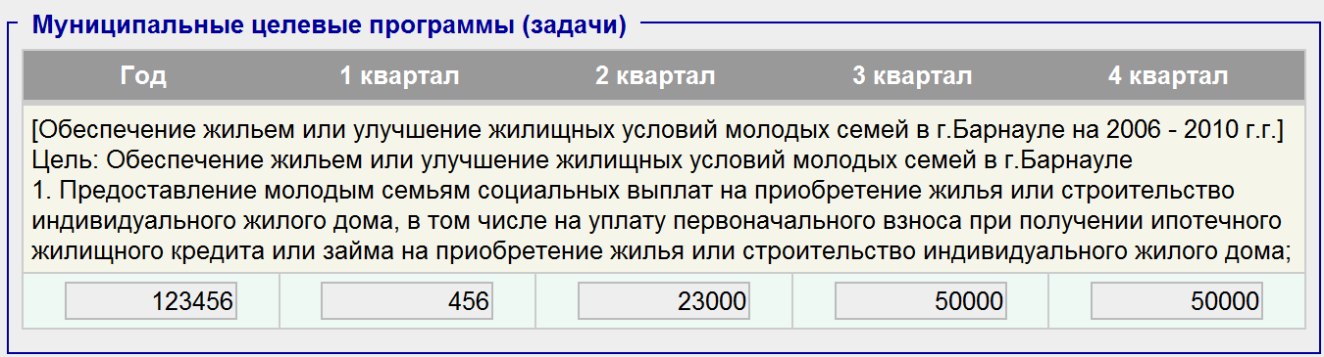

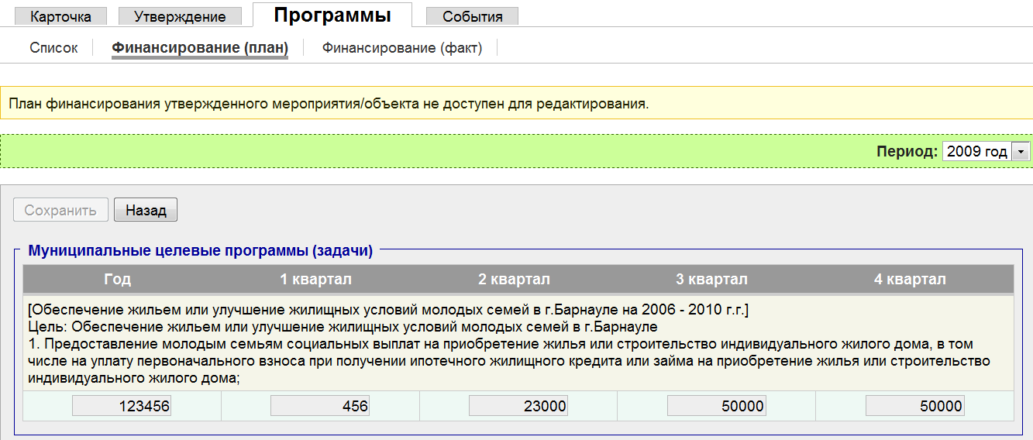

Ежеквартально при формировании отчёта за прошедший квартал пользователь вносит фактические данные на странице «Финансирование (факт)» вкладки «Программы» соответствующего МОСЭР.
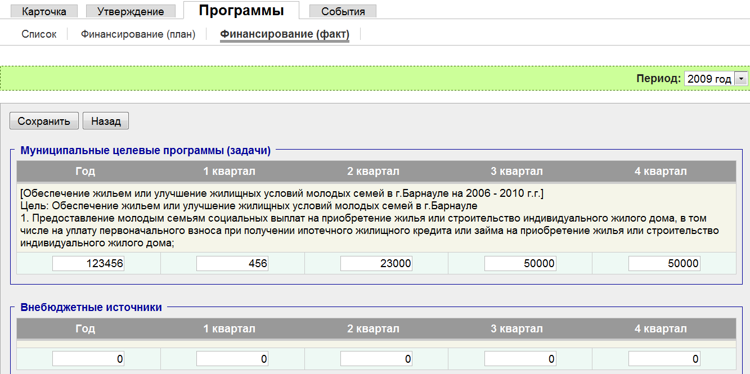

В АИС разработан ряд отчётов по МОСЭР:
- Сводный отчёт о МОСЭР в разрезе источников финансирования (федеральный, краевой, городской бюджеты, внебюджетные источники).
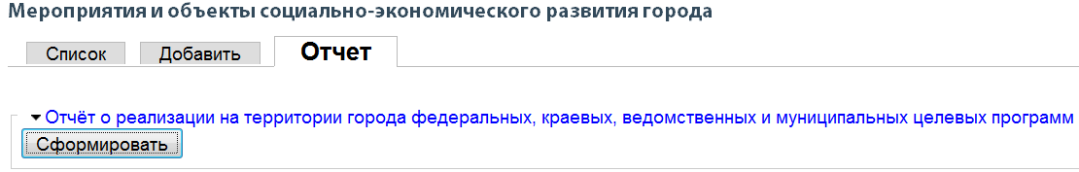
- Отчёты о мероприятиях, реализуемых по целевой программе (план и план-факт анализ).
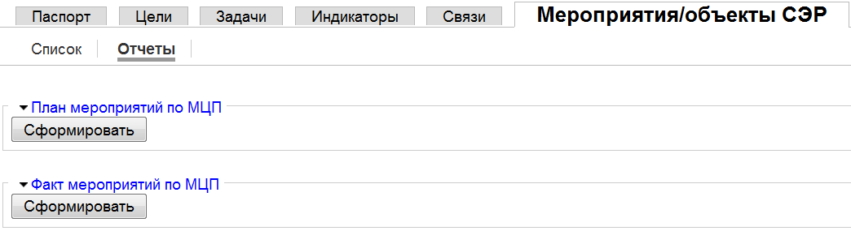
Для того, чтобы было проще искать необходимый МОСЭР на вкладку «Мероприятия и объекты социально-экономического развития города» добавлен фильтр. Если внести в поля фильтра требуемое значение, то АИС автоматически выдаст перечень МОСЭР соответствующих выбранным критериям.
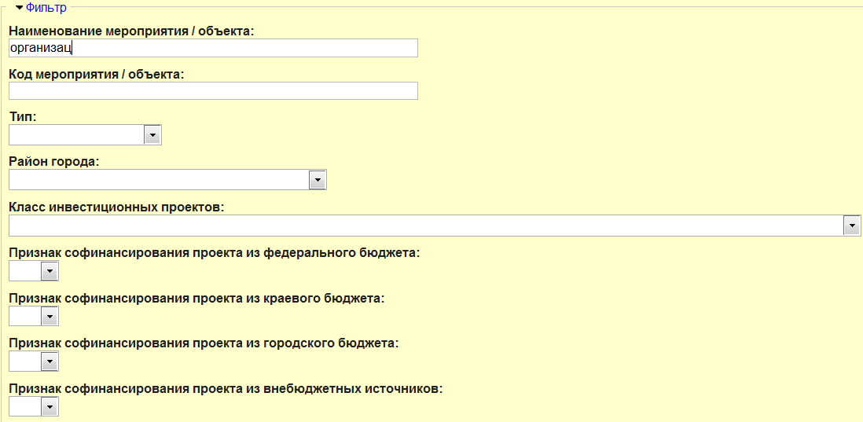
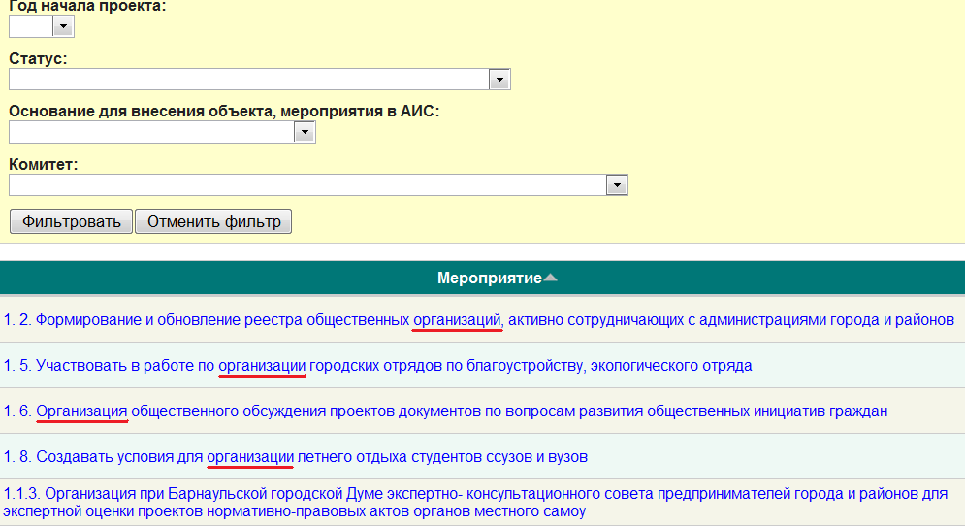
Чтобы включить фильтр, то есть выбрать МОСЭР, соответствующие критерию, необходимо нажать кнопку 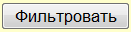.
Чтобы отменить фильтр, то есть отобразить на экране все МОСЭР, внесённые в АИС, необходимо нажать кнопку .
Можно одновременно фильтровать по нескольким критериям. Например, ключевое слово в наименовании МОСЭР и по наименованию комитета.

